**DeepSeek加持下的知网AI学术研究助手来了~限时体验**

当前，人工智能技术的飞速发展，正在深刻重塑科研创新、教育教学与学习工作的全新范式。**知网AI学术研究助手× DeepSeek**的强强结合，为学习研究注入了强劲的推动力。为推动人工智能技术全场景赋能师生的学习与研究，全面提升学研效率、激发创新潜能。**我校现已开通知网AI学术研究助手的试用服务**，欢迎广大师生试用体验。

试用时间：2025年 3 月 17 日— 6 月 16 日

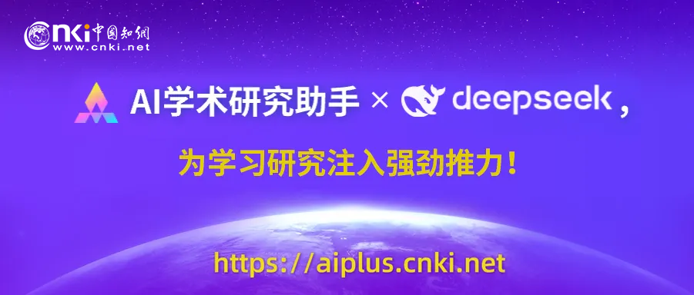

**一、使用步骤**

**步骤一:登录**

登录知网首页www.cnki.net，切换至AI研究助手，或点击问答按钮进入；你也可直接输入https://aiplus.cnki.net/进入。

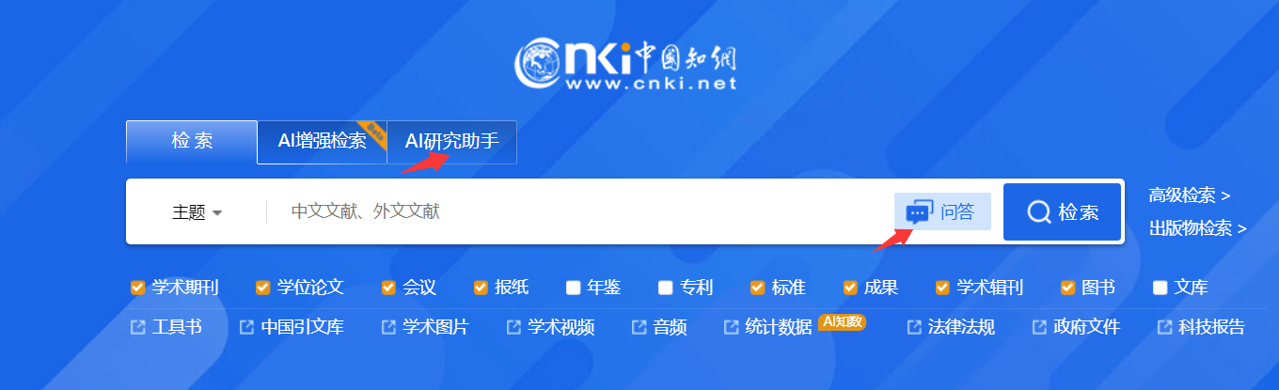

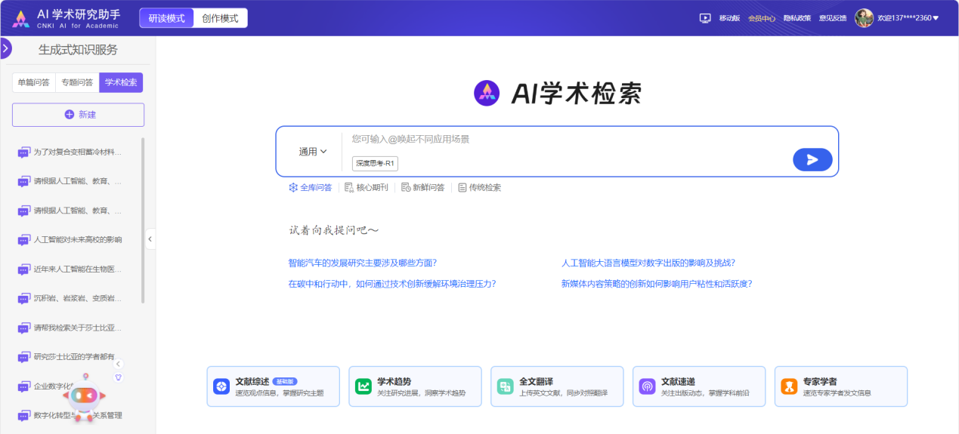

**步骤二:关联账号**

微信扫描下方二维码，登录知网个人账号，填写相关信息，点击“立即提交”。



此处放

绑定二维码

此处放

绑定二维码

**步骤三：绑定成功**

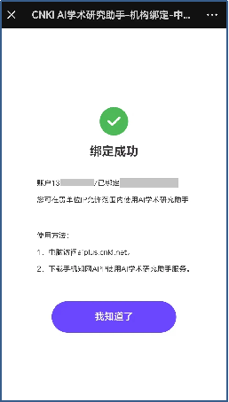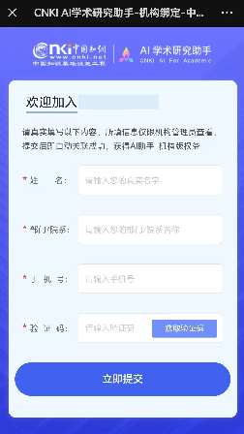

★关注"知网同学"官方视频号，观看产品演示视频。

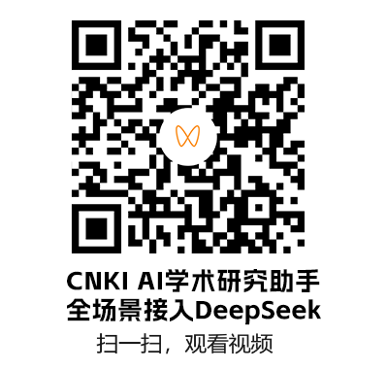

**二、功能介绍**

**1.AI学术检索**

AI学术检索，是你获得学术问答的最佳途径，在检索框内输入问题，AI学术研究助手将全面分析与理解用户的问题，并基于知网全库资源为用户提供专业、准确的回答，同时附上参考文献。接入DeepSeek-R1大模型后，它对问题的理解更加精准全面，给出的答案更全面有深度。还可以根据需要选择“核心期刊“基于核心期刊范围，寻找更高质量的问题答案。

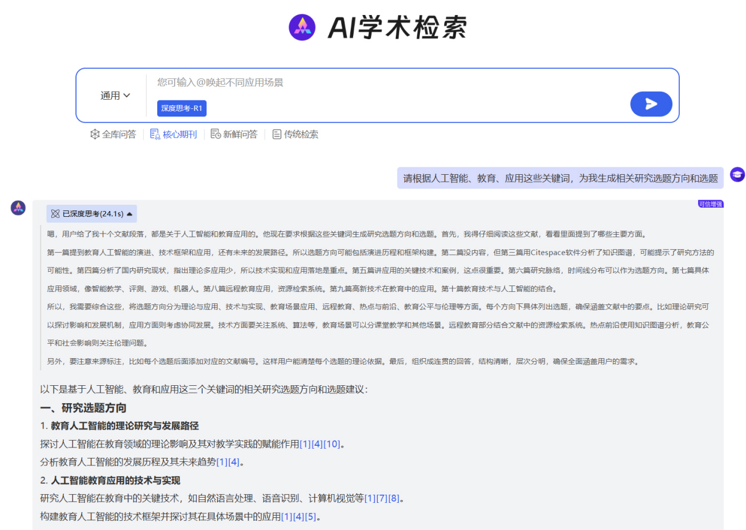

**2.AI辅助研读**

AI学术研究助手的研读模式涵盖了单篇问答、文章伴读、专题问答等服务，助力用户高效完成从文献筛选到精读理解，再到总结拓展的每个环节，促进知识的整合与吸收。特别是在DeepSeek-R1模型的支持下，能够实现对文献内容的深度洞察与解析，辅助用户进行深度学习理解，提高阅读效率与知识吸收率。

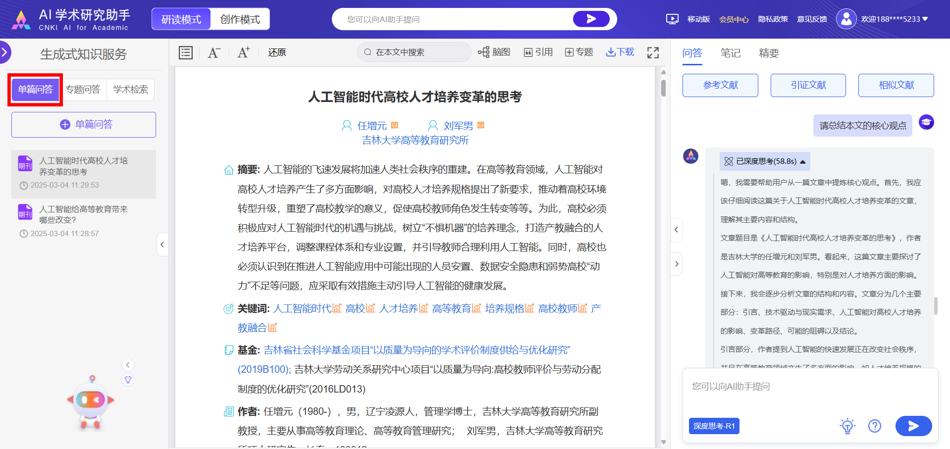

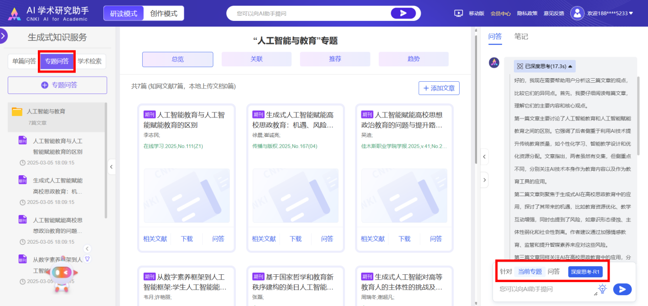

**3.AI辅助创作**

为实现研读与创作的无缝衔接，提升创作效率与质量，AI学术研究助手根据论文撰写流程，在论文创作起始阶段，提供选题推荐、大纲生成等功能，助力用户明确研究方向与规划；在撰写过程中，扩写、续写、缩写、改写四大功能激发创意灵感；最后，润色批改、据意查词等功能确保论文语言表达精准、逻辑清晰，全面提升论文整体质量。

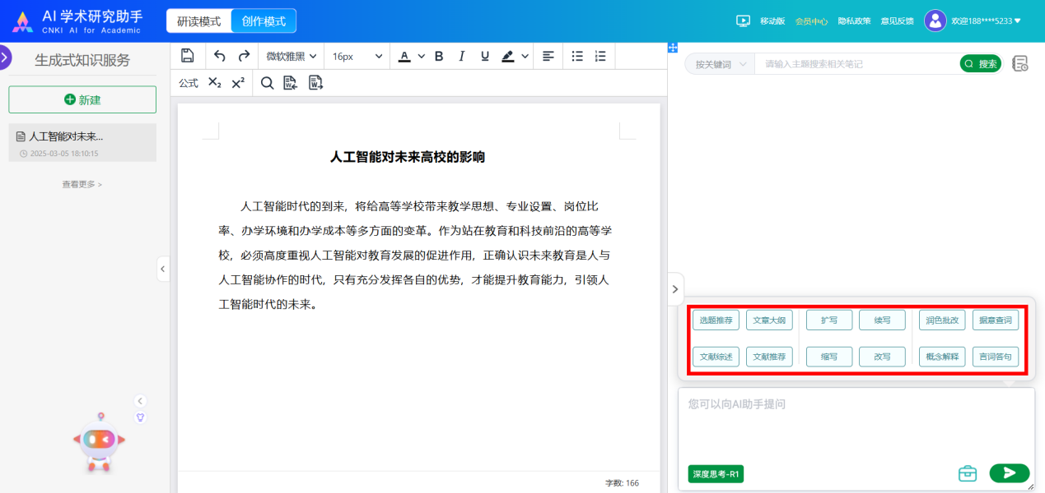

**4、苹果树智能体**

为解决科研场景下更多的更复杂的任务，苹果树智能体提供了文献综述撰写、学术趋势等功能。文献综述能智能整理文献资料、分类整合观点，减轻用户调研压力。学术趋势则通过数据分析挖掘领域概貌，以图表呈现发展脉络，为用户提供全面深入的领域动态观测和精准趋势分析。

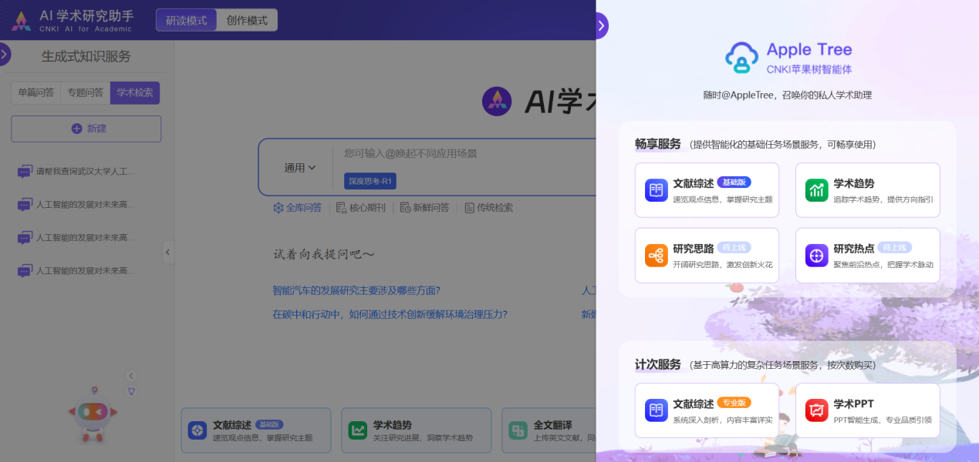

携手AI学术研究助手，一步进入智能研究新时代！

https://aiplus.cnki.net